Virus par recouvrement :

substituent leur code à celui d’un vrai programme.

Il s’agit d’une forme de réplication des virus assez ancienne. Archaique dans sa conception et son but, il consiste à se répliquer en s’implantant brutalment au début de chaque fichier pouvant être exécuter. Exemple, un bon vieux exe.

Ils sont destructeur, donc très peu ‘discret’. Ils vont se mettre à la place de l’exécutable qu’il infecte. Quand l’utilisateur va lancer son exe, il va lancer en réalité le virus. De ce fait, le comportement normal de l’éxcutable va être totalment détruit il ne se passera, pour l’utilisateur, rien.

C’est pour cela que il n’est que peu discret, et ne marche que une fois. Car une fois que l’exécution du virus est lancé, il y a de forte chance que l’antivirus le repère, voir même avant, quand le code va être remplacé. Et même si l’antivirus, pour une raison inconnu, ne le vois pas, l’utilisateur va rapidement repérer le comportement anormal.

De manière générale, ils ne sont pas résident dans la mémoire du poste.

Un antivirus fonctionnant avec un contrôle d’intégrité, par exemple, aura du mal à se faire avoir par un virus par recouvrement. Bien que la taille de l’exe ne change pas, il est altéré. Son checksum est donc différent de celui qui à été construit dans la base de données.

Petit schéma :

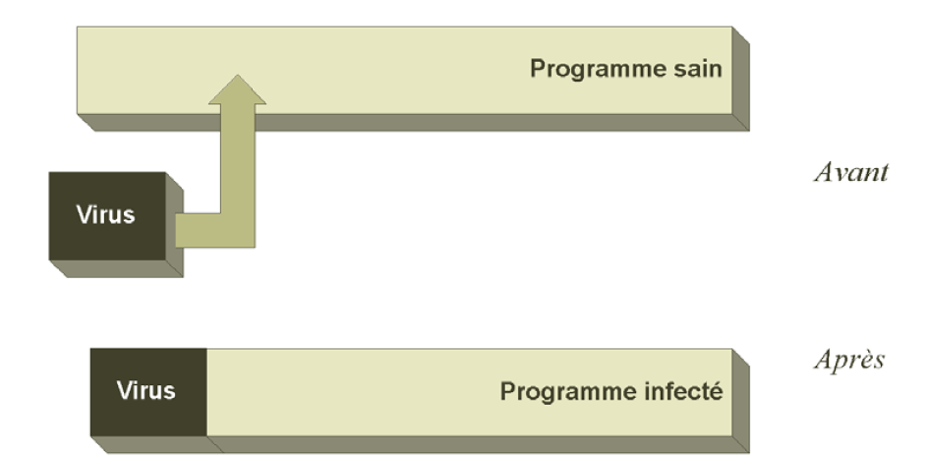

Exemple : Tri Reboot, Way,Trivial.88.D,W32/HLL.ow.Jetto,Linux/radix.ow,VBS/Entice.ow

Pour le virus BadGuy : les 264 premiers octects des fichiers COM du sous répertoire courants sont tous écrasés.

W32/HLL.ow.Jetto : la taille du virus est de 7170 octects. Les 7170 premiers octets de chaque ficher sont écrasés par le code du virus. La suite des fichiers est inchangée, ceux ci gardent leur taille d’origine.

LINUX/Radix.ow : il comme le W32/HLL.ow.Jetto mais pour du linux.

